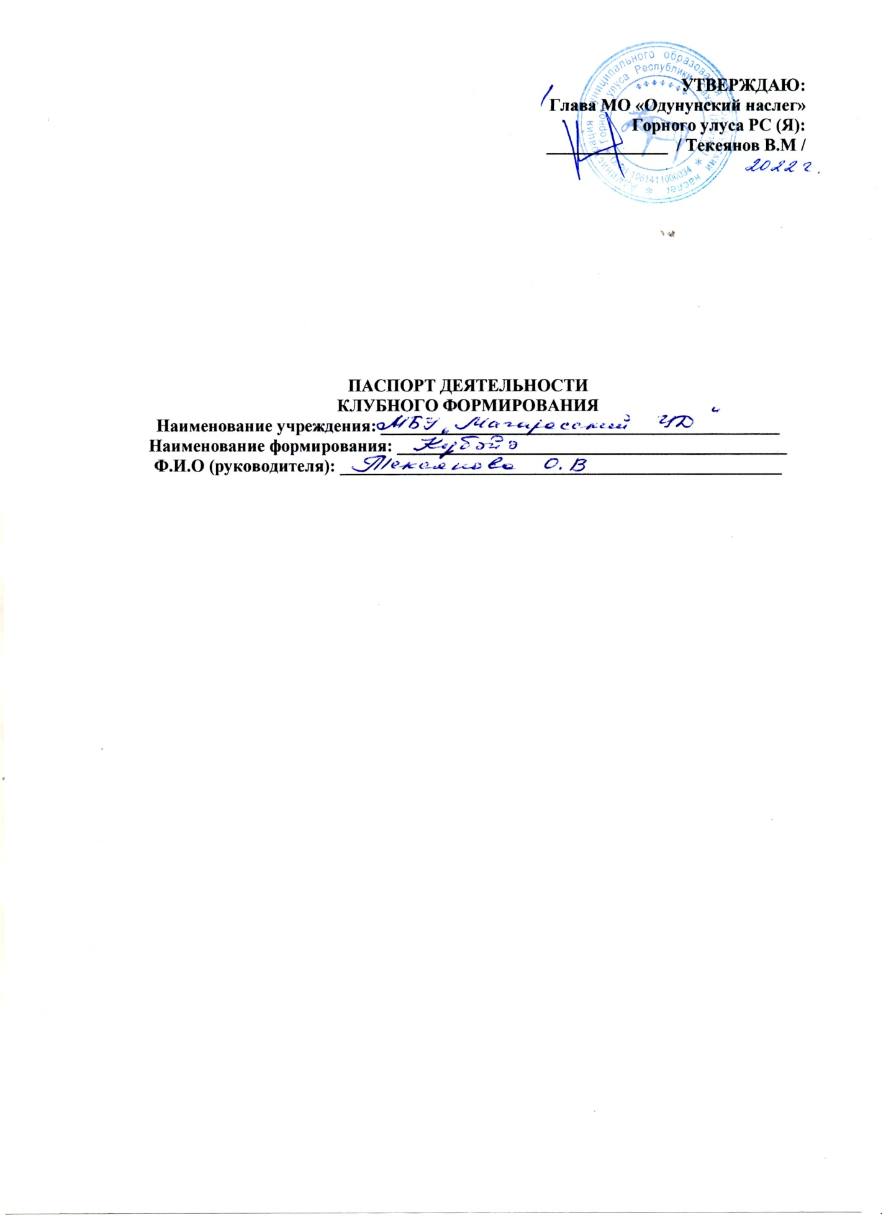

**ПАСПОРТ ДЕЯТЕЛЬНОСТИ КЛУБНОГО ФОРМИРОВАНИЯ**

|  |  |  |
| --- | --- | --- |
|  | **Общие сведения о коллективе** | |
| 1 | Жанр коллектива: | Танцевальный |
| 2 | Жанровая разновидность: | Хореография |
| 3 | Название коллектива | «Кубэйэ» |
| 4 | Год образования | 1993 |
| 5 | Наименование базового учреждения культуры | МЦД «МагарасскийЦД» |
|  | | |
| 1 | Фамилия, имя, отчество | Текеянова Олимпиада Васильевна |
| 2 | Год и место рождения | 21.01.1967 Среднеколымск |
| 3 | Образование | Высшее |
| 4 | Год окончания | 2011 |
| 5 | Название учебного заведения | Федеральное государственное образовательное учреждение высшего профессионального образования «Арктический государственный институт искусств и культуры » |
| 6 | Квалификация по диплому | Художественный руководитель хореографического коллектива, преподаватель |
| 7 | Год начала работы с данным коллективом | 1993 |
| 8 | Место основной ( штатной) работы, должность | МСОШ имени Л.Н. Харитонова преподаватель танцевального коллектива |
| 9 | Наличие званий ( указать какие) | Отличник культуры, отличник образования. |
| 10 | Телефон/эл. почта | 89841028220 |

**Количество участников:**

|  |  |  |  |
| --- | --- | --- | --- |
| № | Ф.И.О. | Год рождения | Место работы /учебы |
| 1. | Корякина Парасковья Матвеевна | 1946 | Председатель |
| 2. | Данилова Клара Петровна | 1946 | Пенсионерка |
| 3. | Федорова Анна Николаевна | 1951 | Пенсионерка |
| 4. | Ноговицына Анна Федотовна | 1960 | МБДОУ ЦРР «Туллукчаана» |
| 5. | Максимова Люция Николаевна | 1964 | МСОШ им.Л.Н.Харитонова |
| 6. | Андросова Тамара Александровна | 1964 | МСОШ им. Л.Н.Харитонова |
| 7. | Никанорова Ольга Романовна | 1960 | МСОШ им.Л.Н.Харитонова |
| 8. | Текеянова Екатерина Степановна | 1968 | МУБ |
| 9. | Данилова Октябрина Егоровна | 1952 | Пенсионерка |
| 10. | Емельянова Анастасия Гаврильевна | 1948 | Пенсионерка |
| 11. | Попова Марианна Карловна | 1966 | МБДОУ ЦРР «Туллукчаана» |
| 12. | Артахинова Лейла Васильевна | 1973 | МБДОУ ЦРР «Туллукчаана» |
| 13. | Скрыбыкина Мария Михайловна | 1969 | Безработная |
| 14. | Максимова Антонина Ивановна | 1971 | ИП |
| 15. | Султашова Клара Николаевна | 1967 | Пенсионерка |
| 16. | Текеянова Жоржетта Ивановна | 1961 | Пенсионерка |

**План работы клубного формирования на год:**

|  |  |  |  |
| --- | --- | --- | --- |
| **№** | **Содержание работы** | **Дата проведения** | **Ответственный** |
| **1.** | **Организационная деятельность** | | |
|  | Сбор и составление плана коллектива | В течении года | ТекеяноваО.В. |
|  | Подготовка музыкального репертуара к танцевальной постановке | Январь | ТекеяноваО.В. |
|  | Подбор эскизов для шитья сценических костюмов | Февраль | ТекеяноваО.В. |
|  | Организация участия танцевального коллектива в улусных, республиканских фестивалях, конкурсах | В течении года | ТекеяноваО.В. |
|  | Репетиции и подготовки концертам, фестивалям улусных республиканских конкурсах | В течении года | ТекеяноваО.В. |
| **2.** | **Основная деятельность** | | |
|  | Проведение занятий по новому репертуару. | В течении года | ТекеяноваО.В. |
|  | Обучение навыкам исполнительского мастерства. | В течении года | ТекеяноваО.В. |
|  | Обучение хореографическим движениям элементов танца. | В течении года | ТекеяноваО.В. |
|  | Сценическая культура  Занятия по пластике. | В течении года | ТекеяноваО.В. |
| **3** | **Концертная деятельность** | | |
|  | Участие в улусных мероприятиях | В течение года | Текеянова О.В. |
|  | Участие на концерте посвященном к 23 февраля | Февраль | Текеянова О.В. |
|  | Конкурс «Танцует Горный»? | Март | Текеянова О.В. |
|  | Участие в наслежном ысыахе | Июнь | Текеянова О.В. |
|  | Поздравительный номер на концерте посвященном ко дн. матери | Октябрь | Текеянова О.В. |
|  | Участие в декаде олонхо | Декабрь | Текеянова О.В. |
|  | Участие в новогоднем праздничном концерте | Декабрь | Текеянова О.В. |
| **4** | **Репертуарный план** | | |
|  | Постановка танца «Сахам далбар хотуттара» | 1 квартал | ТекеяноваО.В. |
|  | Постановка обрядового танца Алгыс | В течении года | ТекеяноваО.В. |
|  | Постановка танца «Русский народный» | В течении года | ТекеяноваО.В. |

**Режим занятий:**

|  |  |  |
| --- | --- | --- |
| **День недели** | **Время** | **Форма работы (индивидуальная, групповая)** |
| Понедельник |  |  |
| Вторник | 17:00 | групповая |
| Среда |  |  |
| Четверг |  |  |
| Пятница |  |  |

Руководитель учреждения: Алексеева С.С

Руководитель формирования:Текеянова О.В